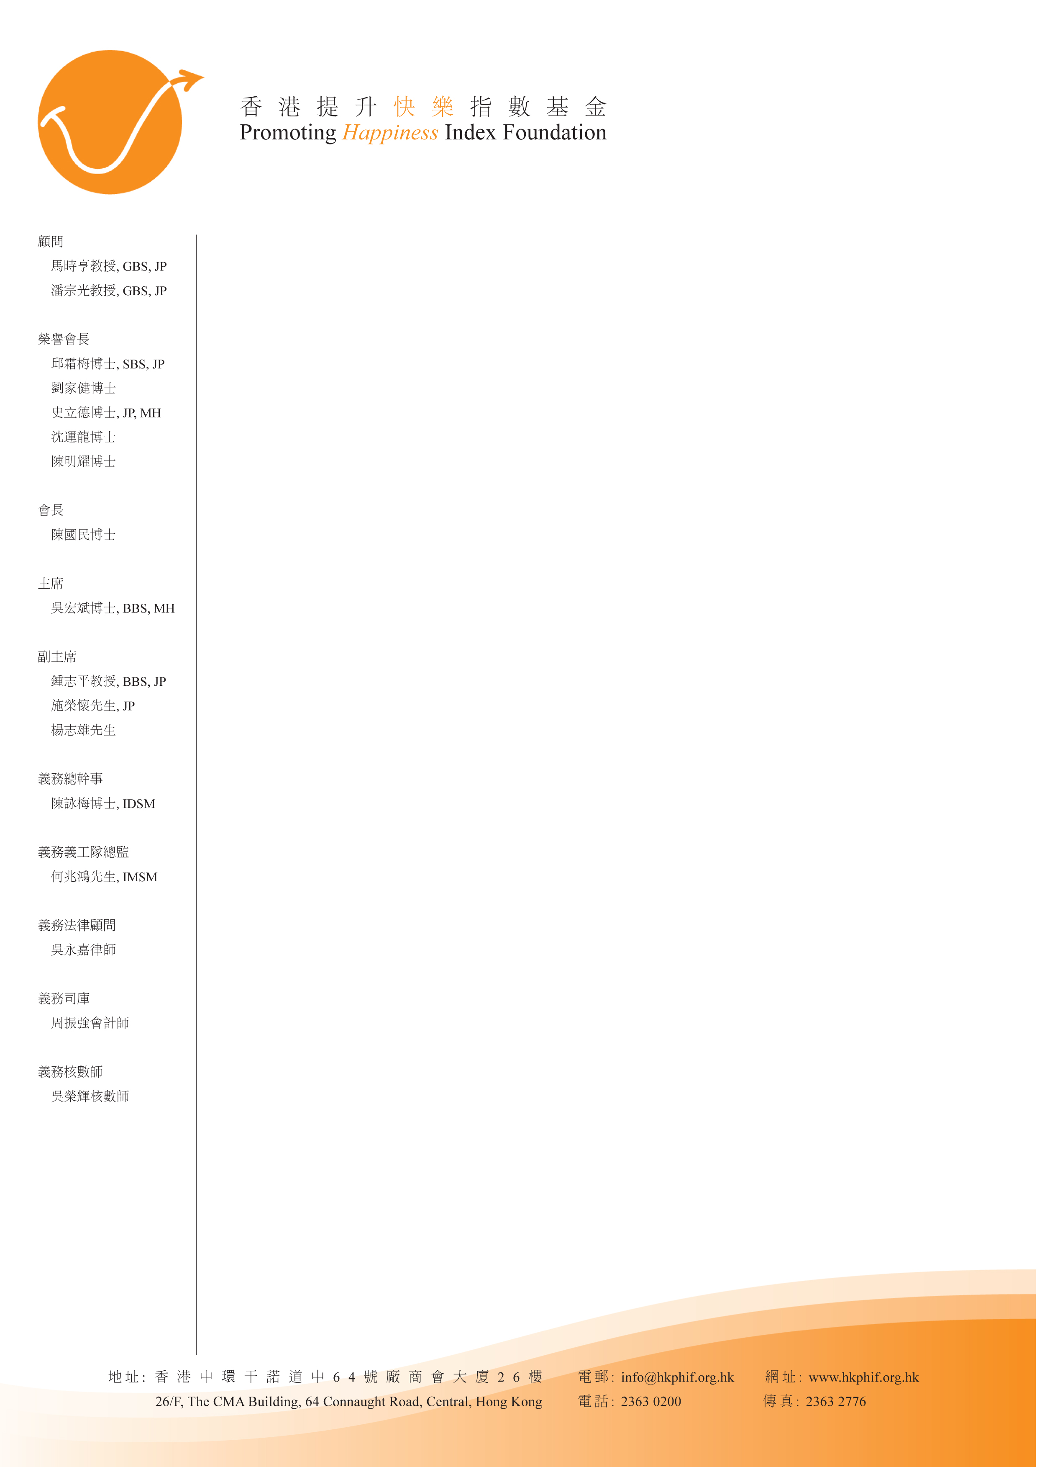

香港提升快樂指數基金
「健康樂延年」講座

本會將於5月與中華廠商會合辦「健康樂延年」講座，講解長者常見的健康問題及處理方法，自助量度血壓的方法，以及長者適合的運動，詳情如下：
日期： | 2014年5月13日(星期二)
時間： | 晚上6時30分 - 8時
地點： | 香港中環干諾道中64號廠商會大廈27樓中華廠商會禮堂
主講嘉賓： | 葉衛民醫生 (老人科專科醫生)  黎雪芬女士 (香港中文大學那打素護理學院專業顧問)  廖國蘭女士 (前瑪嘉烈醫院高級護士長)
如欲報名，請填妥以下回執，傳真至本會。倘有任何查詢，請致電2363-0200 與江小姐聯絡。
-----------------------------------------------------------------------------------------------------------
回執
(傳真 : 2363-2776)

姓名 | 電郵 | 手提電話
**為確保閣下報名成功及活動確認信寄送無誤，請以正楷填寫電郵**

聯絡人﹕ 手提電話：

**請留下手提電話以作當天聯絡之用**

